Saint Nicolas
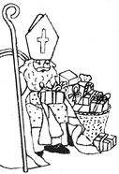
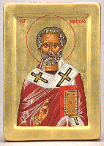

Qui est Saint Nicolas ?
- Ce personnage est inspiré de Nicolas de Myre, un évêque qui vécut dans la ville de Myre en Asie Mineure, au IVème siècle. (il est appelé aussi Nicolas de Bari)
- Nicolas est né à Patare, en Lycie (actuellement la Turquie d'Asie) entre 250 et 270 après Jésus Christ. On dit que le jour de sa naissance, il se tint debout dans son bain.
- Lorsque son oncle, l'évêque de Myre mourut, une petite voix recommanda aux évêques, assemblés pour désigner son successeur, d'élire celui qui entrerait le premier à l'église et se nommerait Nicolas.
- Nicolas accomplit de nombreux miracles : il sauva des matelots qui allaient se noyer. Il multiplia la farine pour éviter une famine…
- Il fut emprisonné puis tué sous l'Empire Romain (qui persécutait alors les Chrétiens). Il serait décédé un 6 décembre 343, 345 ou 352. Il fut enterré à Myre, mais ses ossements furent volés et transportés à Bari.
- Depuis le XIIème siècle on raconte que, Saint Nicolas déguisé va de maison en maison dans la nuit du 5 au 6 décembre pour demander aux enfants s'ils ont été obéissants. Les enfants sages reçoivent des cadeaux, des friandises et les méchants reçoivent une trique donnée par le Père Fouettard.
- Reconnu pour sa grande générosité, Saint Nicolas devint, au Moyen Age, le patron des petits enfants puis des écoliers.

Ailleurs :
Dans le nord de la France, les garçons organisent une immense farandole et bombardent les filles de farine : se faire blanchir porte chance toute l'année.

Quand St Nicolas devient le Père Noël

Après la réforme protestante au XVIème siècle, la fête fut interdite dans certains pays européens.
- Dans l'est de la France : Saint Nicolas fut remplacé par le Christkindel, l'enfant Jésus.
- Au Canada, c'était également l'Enfant Jésus qui venait récompenser les enfants sages, la nuit du 25 décembre.
Les Hollandais la conservèrent : Sinterklaas.
- Au début du XVIIème siècle, des Hollandais arrivèrent aux Etats-Unis : on commença à fêter Sinterklaas.
- Ce nom se transforma en Santa Claus : vieillard à barbe blanche portant un long manteau à capuchon, il récompensait les enfants sages et punissait les autres.
- Les chrétiens trouvèrent plus approprié que la "fête des enfants" soit rapprochée de celle de l'enfant Jésus. Ainsi Santa Claus fit la tournée des enfants sages pendant la nuit de Noël.

En 1821, un pasteur américain écrivit un conte de Noël dans lequel un personnage sympathique apparaît, le Père Noël, dans son traîneau tiré par huit rennes. Il s'inspira de Saint Nicolas mais le bonnet remplaça la mitre, le sucre d'orge remplaça la crosse et Père Fouettard disparut. L'âne fut remplacé par les 8 rennes.

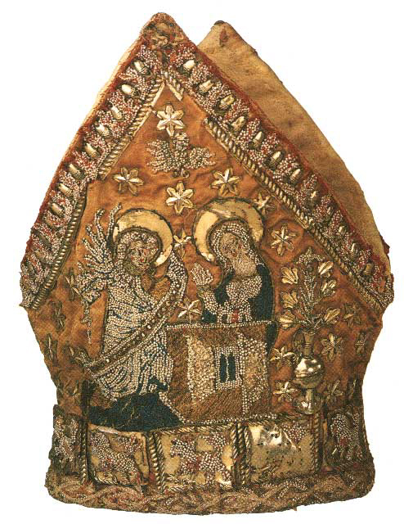
Le bonnet remplaça la mitre.
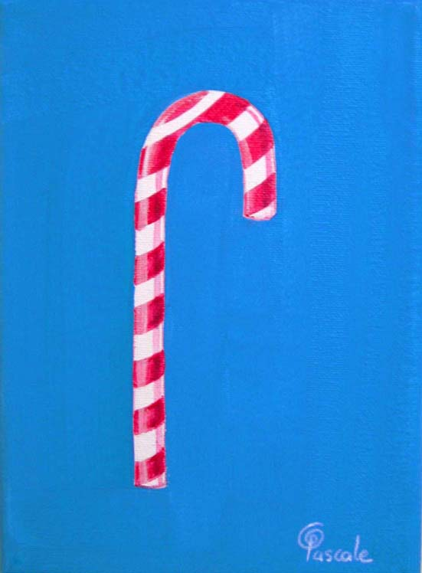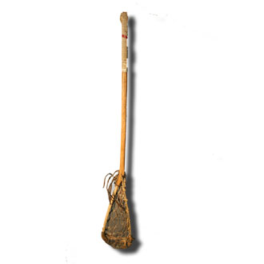

Le sucre d’orge remplaça la crosse.

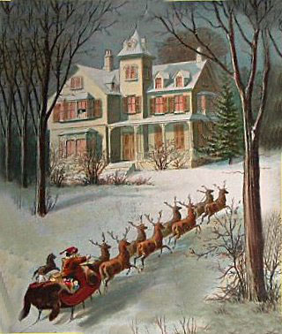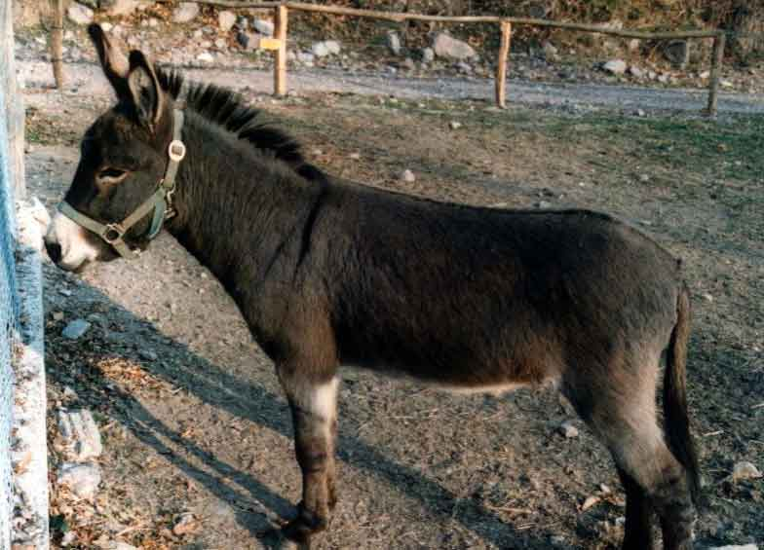

Les huit rennes remplacèrent l’âne.

Qui est Saint Nicolas ?
Saint Nicolas

- Quel évêque inspira le personnage de Saint Nicolas? ___________
- Prends ton atlas et trouve l'Asie mineure et en particulier la Turquie d'Asie
- Où est-il né? ___________ Dans quelle région ? _______________
Quand est-il né? _________
- Qu'a-t-il fait de particulier, paraît-il, lors de sa naissance ? _____________________________________________
- Quel métier son oncle exerçait-il ? __________________
- Qui décida du successeur de l'évêque de Myre et qui fut ce successeur? ___________________________________________ ___________
- Quels miracles lui attribue-t-on ? _______________________________________________________
- Comment est-il mort? ____________________
- Qui en sont les responsables ? __________________
- Pourquoi fêtons-nous Saint Nicolas le 6 décembre ? _______________________________________________________
- Depuis quand la fête de Saint Nicolas existe-t-elle ? ______________________________________________________
- Que reçoivent les enfants sages ? ________________________________________________________
- Que reçoivent les enfants méchants ? ____________________________________________________
- A quelle époque Saint Nicolas devient-il le patron des enfants ? ____________________________________________________
- Peux-tu décrire son costume? Si tu préfères, tu peux le dessiner.
________________________________________________________________________________________________________________________________________________________________________________

Ailleurs

- Dans le nord de la France, que font les garçons lors de cette fête? ______________________________________________
- Pourquoi le font-ils ? _________________________________________________

Saint Nicolas devient Père Noël

- Qui récompensait les enfants sages ?
- Dans l'est de la France : ____________________
- Au Canada : ______________________________
- Comment appelle-t-on Saint Nicolas en Hollande ? _______________
- Quel nom prit-il aux Etats Unis ? ___________________________
- Décris son costume : _________________________________________________________
- A quelle époque de l'année récompense-t-il les enfants sages ? ________________________________________________________
Complète :
- Saint Nicolas devient _________________________
- La mitre devient ____________________
- La crosse devient _____________________
- L'âne est remplacé par ___________________
- Ce nouveau personnage se déplace dans un _________________
Saint Nicolas en chemin…
Père Noël en chemin…

